|  |  |
| --- | --- |
| **1CAP Opérateur Logistique** | **Économie – Droit**  **ÉVALUATION** |
| **DOSSIER 4 – Le rôle et les sources du droit** | |
| **Objectifs** :  • Déterminer le rôle du droit  • Différencier les sources du droit  • Connaître la valeur du droit européen | |
| **NOM : Prénom :**  **Date de l’évaluation :** | |
| **Compétence évaluée et niveau de maîtrise de la compétence atteint**  S 5.1.1 L’entreprise logistique dans son environnement  **Niveau de maîtrise de la compétence**   |  |  |  |  | | --- | --- | --- | --- | | **Maximal** | **Suffisant** | **Partiel** | **Aucun** | |  |  |  |  |   **Observations :** | |

**Contexte professionnel**

Vous effectuez votre première période de formation en milieu professionnel au sein de l’entreprise JCD’LOG, entreprise de logistique basée à Hendaye. Votre responsable vous confie une documentation sur le port des EPI et un extrait du règlement intérieur de l’entreprise (**DOCUMENTS 1 à 3**) et vous questionne.

**ANALYSE DES DOCUMENTS 1 et 2**

1. Relevez deux obligations de l’employeur en matière de port des EPI (équipement de protection individuel).
2. Identifiez les textes juridiques qui obligent l’employeur à mettre en œuvre des dispositifs de sécurité pour ses salariés.
3. Citez deux obligations du salarié en matière de port des EPI.
4. Mentionnez la source du droit qui encadre le port des EPI par les salariés.
5. Identifiez les risques encourus par un salarié qui ne porte pas ses EPI.

**ANALYSE DU DOCUMENT 3**

1. Précisez la nature du document.
2. Expliquez son contenu.
3. Identifiez les droits du salarié en matière d’utilisation de ses données personnelles par l’entreprise.

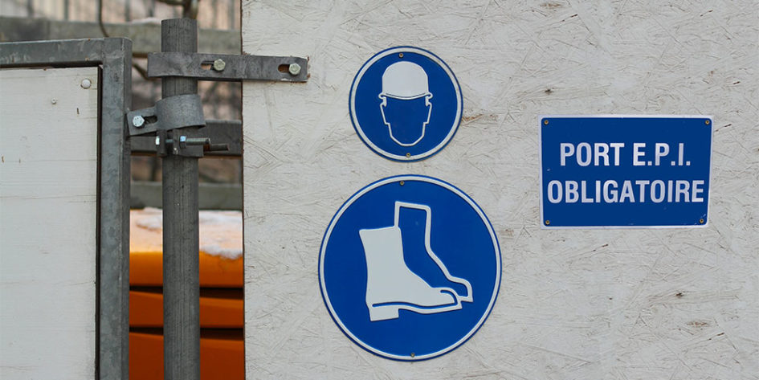**DOCUMENT 1 -** [**Port des EPI : les obligations de l’employeur et du salarié**](https://blog.carlstahl-epi.fr/port-epi-obligations-employeur-salarie/)

Que dit la législation française sur le port des EPI ? Quelles sont les obligations de l’employeur en matière de port des EPI ?

En France, l’employeur a pour obligation de fournir les Équipements de Protection Individuelle gratuitement à tous ses employés.

L’employeur a une obligation générale de sécurité à l’égard de ses salariés. Ces obligations sont définies par la [Directive Européenne 89/656](https://www.legifrance.gouv.fr/affichTexte.do?cidTexte=JORFTEXT000000521216&categorieLien=id) et l’[Article R233](https://www.legifrance.gouv.fr/affichCodeArticle.do?cidTexte=LEGITEXT000006072050&idArticle=LEGIARTI000006807070&dateTexte=&categorieLien=cid) du Code du Travail Français, il doit notamment :

* Choisir des [EPI](https://www.modyf.fr/blog/quest-ce-quun-epi-equipement-de-protection-individuelle/) adaptés aux risques à couvrir
* Entretenir les EPI en état de conformité
* Informer les salariés sur les risques, les conditions d’utilisation des EPI et les consignes
* Former et entraîner les salariés à l’utilisation des EPI

Source : <https://inforisque.fr>

**DOCUMENT 2 - Port des EPI par les salariés, point sur la règlementation et les risques**

L’exercice d’un métier à risques requiert la mise à disposition d’équipements de protection individuelle (EPI) par l’employeur afin de prévenir d’éventuels accidents. Il peut arriver que certains salariés ne respectent pas l’obligation du port des EPI.

Tout comme l’employeur, le salarié a également des obligations en matière de santé et de sécurité au travail. Ces obligations sont évoquées dans l’article L4122-1 du Code du travail. Il doit ainsi  :

* Porter les EPI qui sont mis à sa disposition et respecter leur utilisation
* S’assurer du bon état de son équipement avant usage
* Respecter les consignes de sécurité et d’utilisation
* Alerter l’employeur de toute situation de travail présentant un risque de danger et de toute défectuosité des systèmes de protection

Au-delà du risque d’accident, le salarié encourt des sanctions disciplinaires lorsqu’il ne porte pas les équipements de protection individuelle qui lui ont été fournis par l’employeur.

<https://www.modyf.fr/blog/epi-accident/>

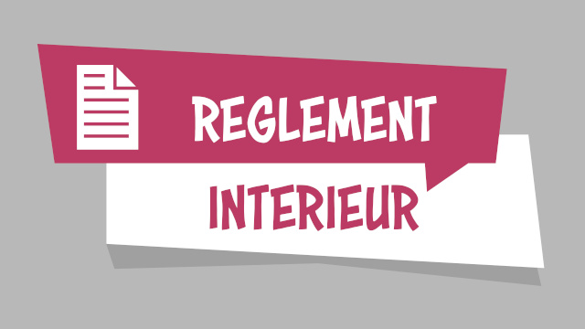**DOCUMENT 3 – Extrait du règlement intérieur de l’entreprise**

**ARTICLE 2 – Hygiène et sécurité**

Il est notamment obligatoire :

- de déposer les vêtements et objets personnels dans les vestiaires mis à disposition.

- d’utiliser des accessoires et vêtements de sécurité mis à la disposition des salariés par l’entreprise.

IL EST FORMELLEMENT INTERDIT :

- de pénétrer et de séjourner dans l’entreprise en état d’ébriété ;

- de consommer dans l’entreprise des boissons alcoolisées en dehors de la quantité strictement autorisée pour la consommation à l’occasion des repas ;

- de prendre ses repas sur les lieux de travail ;

ARTICLE 8 - Protection des données personnelles

L’entreprise est amenée à collecter et traiter des données personnelles concernant le personnel.

Les salariés bénéficient notamment du droit à l’information, du droit d’accès, de rectification, voire d’effacement de ces données.